Постоев Игорь ПИН-22М

Лабораторная работа №2

Металлические цилиндрические волноводы.Часть 1

Вариант 10

|  |  |  |  |
| --- | --- | --- | --- |
| Вариант | Мощность излучения | Поляризация моды | Размеры волновода |
| 10 | 800 |  |  |
| 10 | 800 |  |  |





Решение

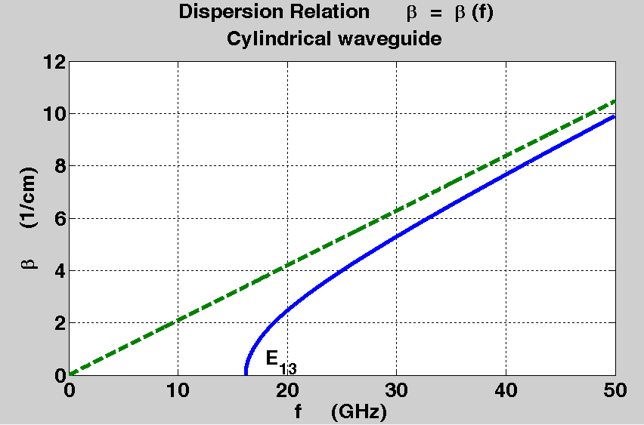

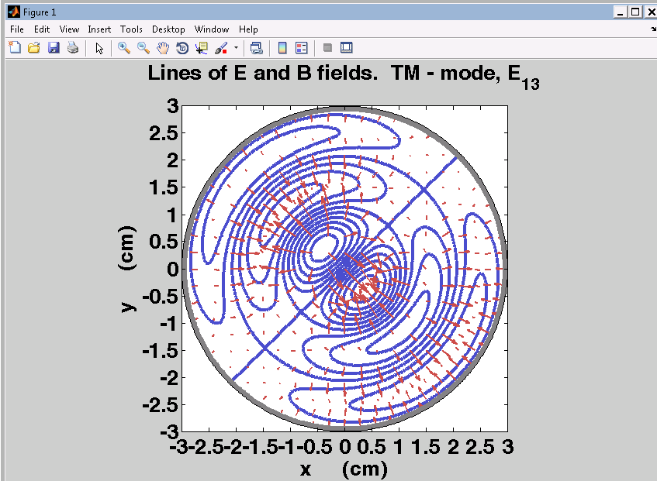

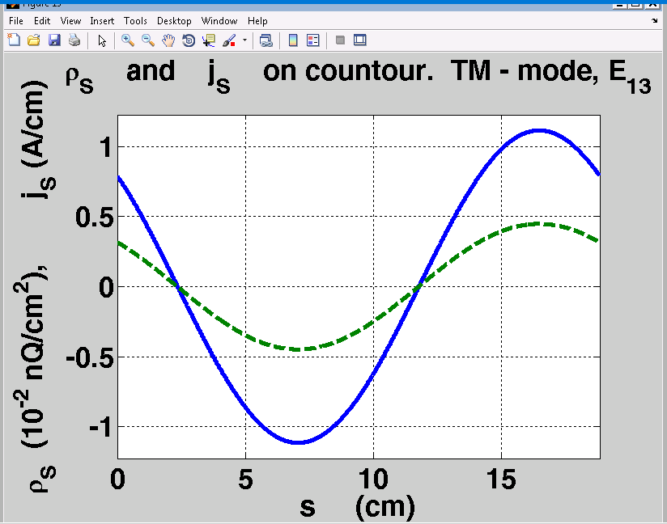

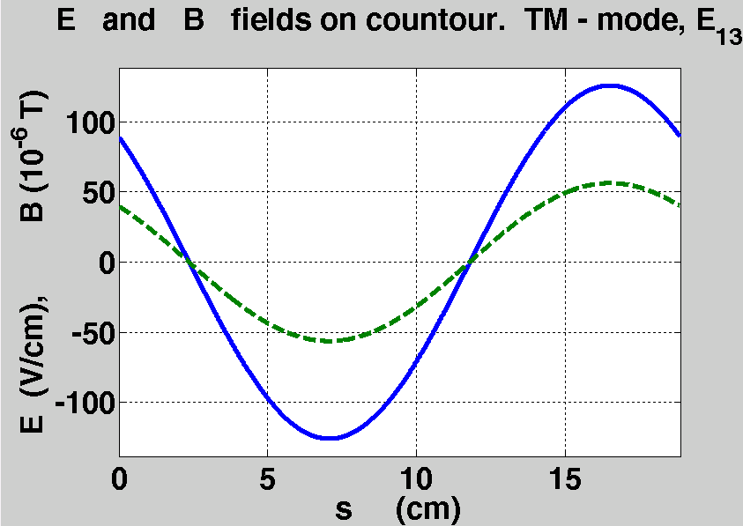

Часть 2. Металлические волноводы с прямоугольным сечением









Решение



